Assignment 5 – Murat Tamerlan

Team FC Ertis | Members: Bexultan, Adil, Tamerlan | Group SE-2402

**Step 1**

**Include the script at the bottom of the HTML, before </body>**

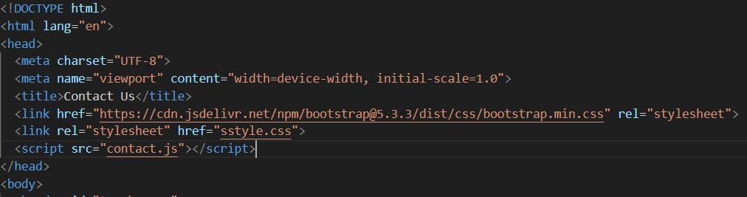

**Step 2**

**Receiving form elements and processing submissions**

**Take the form and fields (name, email, message). When submitting, we cancel the standard submission, validate the fields and display a message (popup) about the result.**

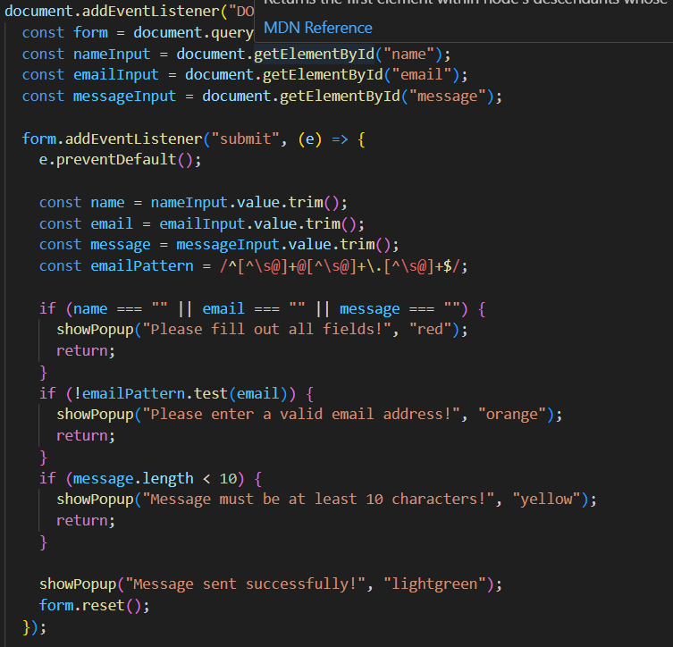

**Step 3**

**Background color change button**

**We create a button, add it to the page and when clicked, apply a random color from the list.**

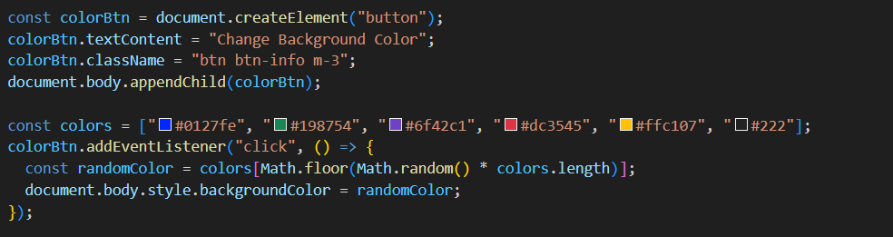

**Step 4**

**Block with current date and time (updated every second) Add an element for time, format the current date/time and update every second.**

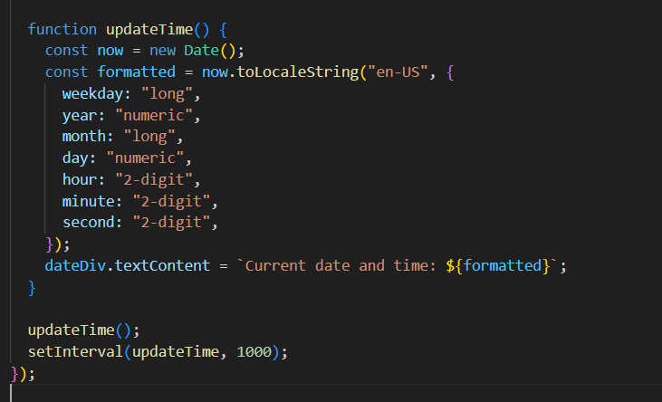

**STEP 5 FINAL RESULT**

**Изображение выглядит как текст, снимок экрана, программное обеспечение, Мультимедийное программное обеспечение

Содержимое, созданное искусственным интеллектом, может быть неверным.**